Pozdravljeni učenci. Upam, da ste dobro
- Rešite spodnjo nalogo tako, da povežete mesec z ustreznim letnim časom. 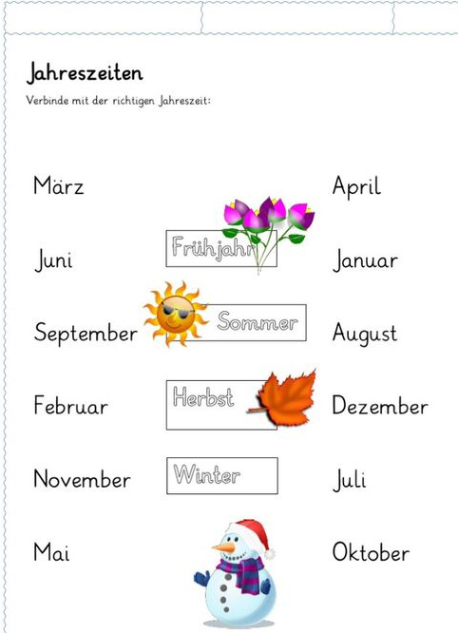

- Potem pa si prekopirajte spodnjo povezavo v brskalnik in poslušajte pesem o mesecih.

https://www.youtube.com/watch?v=MmsLjRYRFVk

Prijetno delo vam želim
Lep pozdrav, Jasmina Gojčič

